Лекция 5. Роман М.Ю. Лермонтова «Герой нашего времени»
Русское общество познакомилось с главами романа М.Ю.Лермонтова под общим названием “Герой нашего времени” в 1839-1840 годах. С марта по февраль сочинение печаталось в журнале “Отечественные записки”. В 1840 г. “Герой нашего времени” вышел отдельной книгой.
Объясните следующие понятия. Какие проблемы поднимает социально-психологический роман?
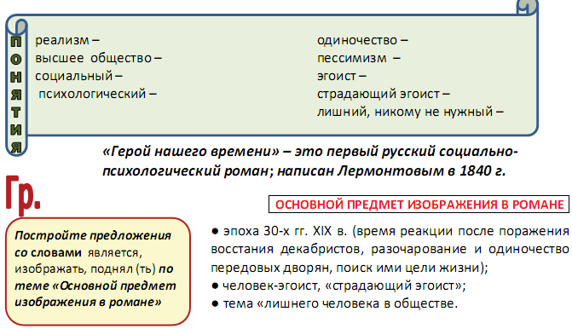

Историческая ситуация
Мировосприятие М. Ю. Лермонтова складывалось в конце 20-х-начале 30-х годов Х1Х века, в эпоху идейного кризиса передовой дворянской интеллигенции, связанного с поражением декабрьского восстания и николаевской реакцией во всех сферах общественной жизни.
Что вам известно о восстании декабристов?
Царь Николай I отвергал всякую революцию как идею, как метод преобразования действительности. Восстание декабристов – это не только благородные побуждения уничтожить “разные несправедливости и унижения”, но нарушение офицерской присяги, попытка насильственного изменения государственного строя, преступное кровопролитие. И как реакция – жесткий политический режим, установленный императором.
В обществе царил идейный кризис. Идеи, идеалы, цели и смысл жизни пушкинского поколения – все было разрушено. Это тяжелые времена В такие годы говорят о бездуховности, о падении нравственности.
Практическое действие оказывалось невозможным в силу как объективных (жесткая политика самодержавия), так и субъективных причин: прежде чем действовать, необходимо было преодолеть идейный кризис, эпоху сомнения и скептицизма; четко определить во имя чего и как действовать.
Именно поэтому в 30-е годы исключительное значение для общества приобрели философские поиски лучших его представителей. Делать это было чрезвычайно трудно. Сохранить в себе веру в целесообразность служения добру было очень тяжело. Подавляющее большинство образованных, мыслящих людей 30-х годов не сумели или не успели еще обрести ясности цели.
Человек и судьба, человек и его назначение, цель и смысл человеческой жизни, ее возможности и действительность, свобода воли и необходимость – все эти вопросы получили в романе образное воплощение.
Проблема личности – центральная в романе: “История души человеческой…едва ли не любопытнее и не полезнее истории целого народа”. И это высказывание М.Ю. Лермонтова могло стать эпиграфом к нашему уроку.
Печорин не случайно утвердил себя в глазах поколения 30-х годов как типический характер последекабристской эпохи. И судьбой своей, страданиями и сомнениями своими, и всем складом своего внутреннего мира он действительно принадлежит тому времени.

Структура романа
Роман состоит из нескольких частей, хронологический порядок которых нарушен. Такое расположение служит особым художественным задачам: в частности, сначала Печорин показывается глазами Максима Максимыча, а только затем мы видим его изнутри, по записям из дневника
Сюжет – совокупность событий художественного произведения.  - “Бэла”  - “Максим Максимыч”  - “Предисловие”  - “Журналу Печорина”  - “Тамань”  - “Княжна Мери”  - “Фаталист” | Фабула – события в литературном произведении в их последовательной (хронологической) связи.  - “Тамань”  - “Княжна Мери”  - “Фаталист”  - “Бэла”  - “Максим Максимыч”  - “Предисловие” к “Журналу Печорина”.

Восстановим картину, сделанных М. Ю. Лермонтовым, “хронологических смещений”. Она выглядит так: начинается роман с середины событий и доводится последовательно до конца жизни героя. Затем события в романе развертываются от начала изображаемой цепи событий к ее середине.
Сюжетом сочинения становится “история души человеческой”.
Лермонтов дает нам сначала услышать о герое, потом посмотреть на него и, наконец, раскрывает перед нами его дневник.
Смена рассказчиков нацелена на то, чтобы анализ внутреннего мира делался более глубоким и всеобъемлющим.
- Добрый, но ограниченный Максим Максимыч.
- Офицер-повествователь.
- “Наблюдения ума зрелого над самим собою”.
Важной чертой романа является психологизм - это достаточно полное, подробное и глубокое изображение чувств, мыслей и переживаний литературного персонажа с помощью специфических средств художественной литературы.
Прочитайте фрагмент вступления к роману. Какую цель ставит перед собой автор?
«Герой Нашего Времени, милостивые государи мои, точно, портрет, но не одного человека: это портрет, составленный из пороков всего нашего поколения, в полном их развитии. Вы мне опять скажете, что человек не может быть так дурен, а я вам скажу, что ежели вы верили возможности существования всех трагических и романтических злодеев, отчего же вы не веруете в действительность Печорина? Если вы любовались вымыслами гораздо более ужасными и уродливыми, отчего же этот характер, даже как вымысел, не находит у вас пощады? Уж не оттого ли, что в нем больше правды, нежели бы вы того желали?..»

